太原旅游职业学院2020年6月毕业生补考
网络教学平台考试指南（学生）

一、网页端考试
1.当教师发布考试试题后，学生可以使用学号和密码登录（如果忘记密码可通过绑定的手机号获取验证码登录，如果没绑定手机号或者手机号更换可以添加微信18835171571帮助重置密码，添加时备注‘重置密码’）学校平台tylyzyxy.fanya.chaoxing.com
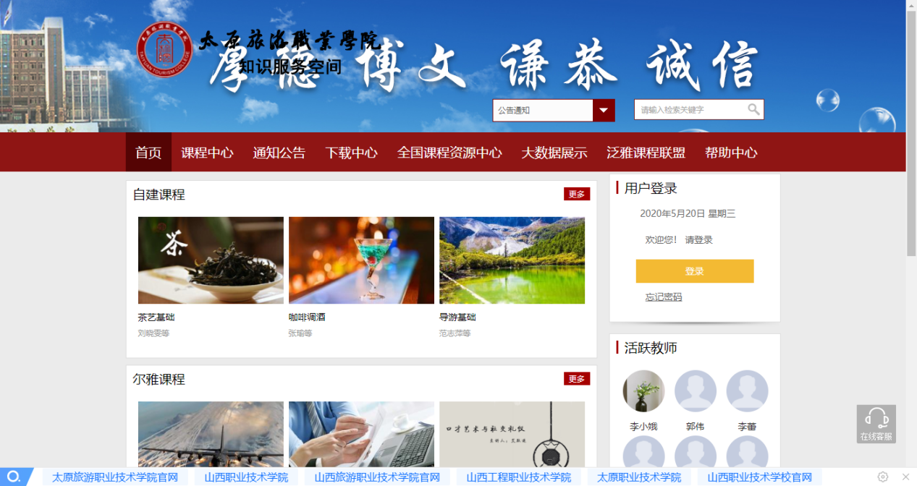进入个人学习空间后，页面上会看到这门课程考试的提示。
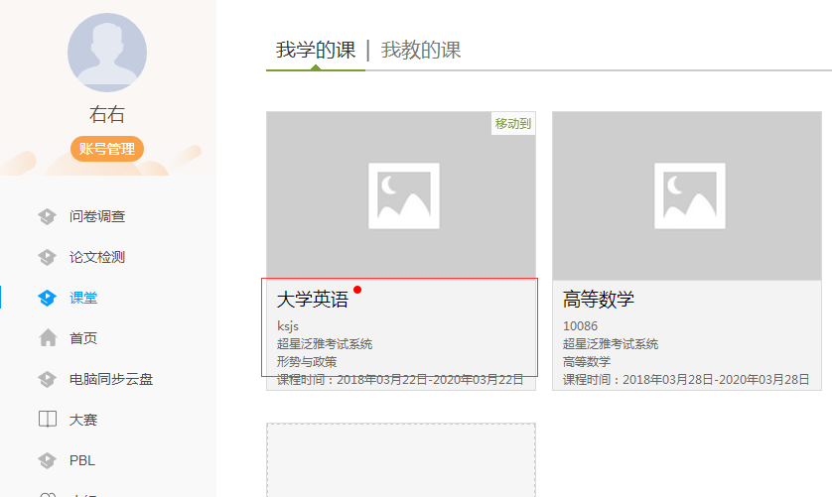
2.点击“课程图片”或“课程名称”，会收到课程考试的通知。
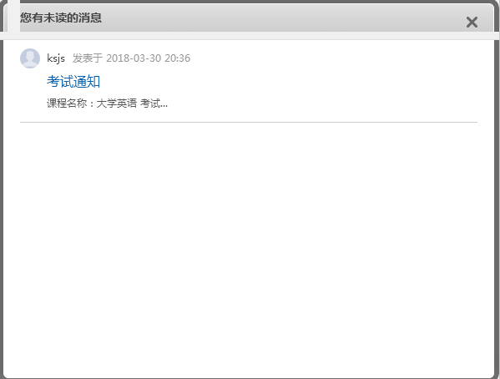

3.进入考试的界面，点击“考试”即可。如下图：
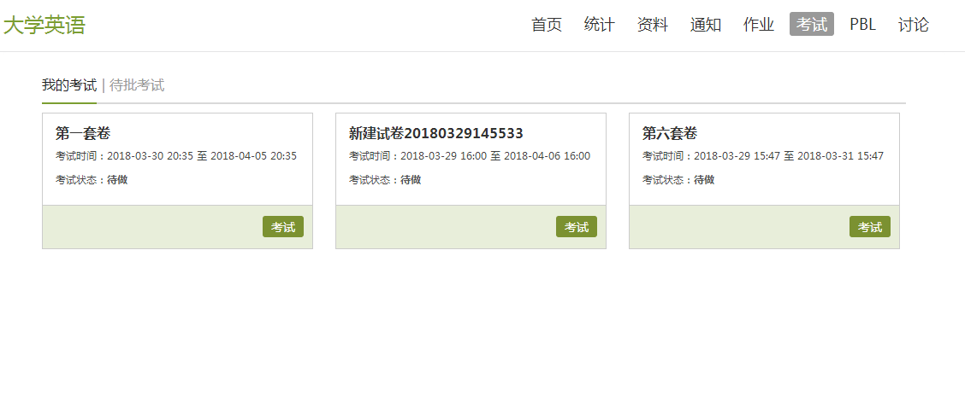
考试状态：
待做：指学生需要完成老师的考试。
已完成：指学生已完成的考试。
待批阅：指系统会对已完成的考试进行批阅并给予分数。
已过期：指已过期的考试。
4.点击“考试”，如果教师在发布考试时设置需要学生输入验证码，则会产生下图所示的界面。
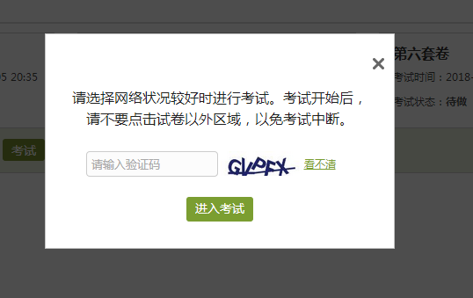

5.当学生在页面完成答题后选择“交卷”即可。
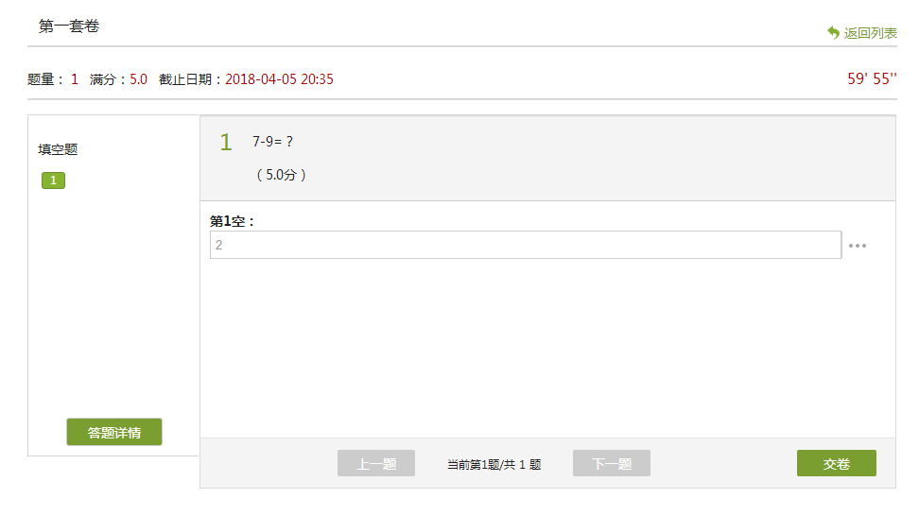

二、移动端考试
学生也可通过移动端进行移动化的考试，数据与PC端实现无缝互联。利用pc端设置的学生防作弊考试等功能在移动端中同样适用。

- 在手机应用市场下载安装‘学习通’，单位名称：太原旅游职业学院，使用学号和密码登录，初始密码为123456，已经登录的同学，无需重新登录。
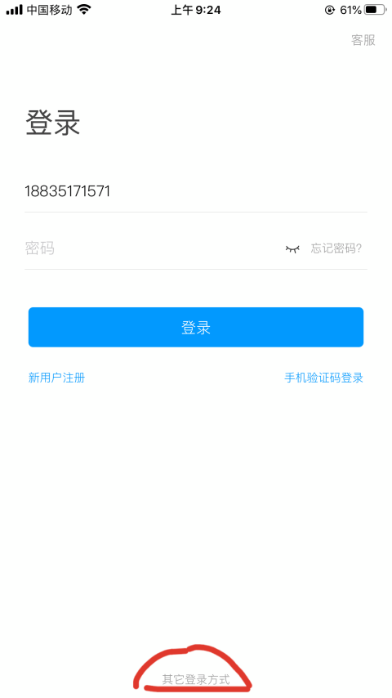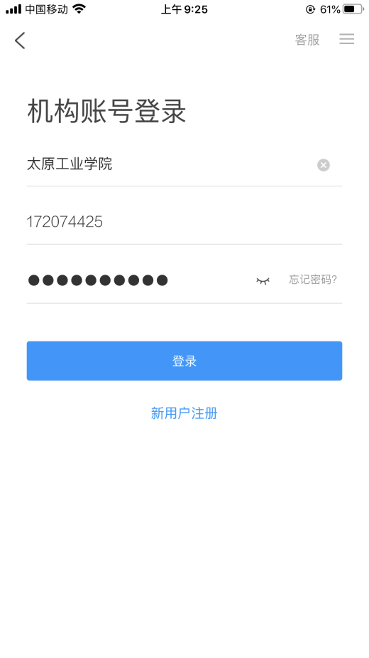

- 点击‘我’，点击‘课程’，找到需要考试的课程点击进入。
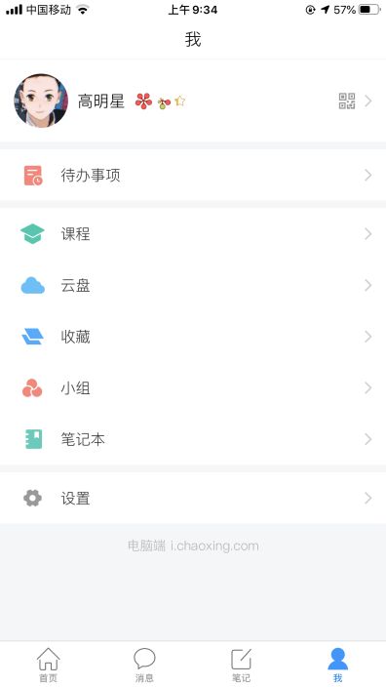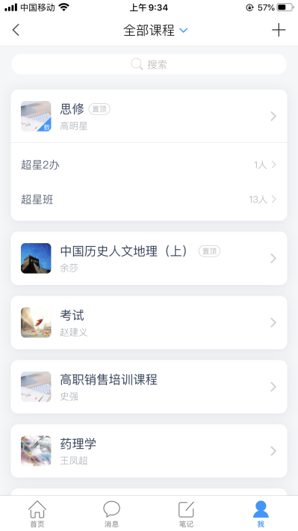

- 点击‘我已阅读考试说明’，点击‘开始考试’
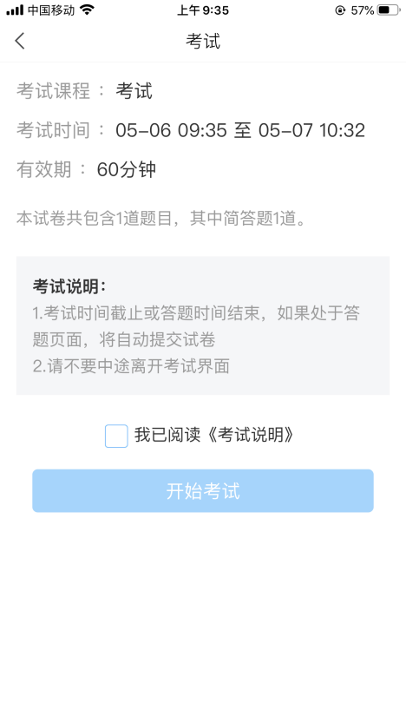
注意：
- 考试时不得有退出考试界面查询答案等操作，老师在后台可以检测到学生退出界面的次数，如达到7次及以上，将进行收卷处理。
- 考试时注意查看考试时间，考试时间到了系统会进行自动交卷，学生最好是自己主动复查交卷，以防网络波动导致系统交卷时出现问题。
- 考试过程中，如果手机出现问题，可以重启或者换一部手机重新登录答题，考试前最好把手机充好电，连接好网络。

备注：音乐、体育补考扫码进群（看下一页）
